Titulo: Investigación de Bacillus cereus en cosméticos

Resumen

El grupo Bacillus cereus (B. cereus, B. thuringiensis, B. mycoides, B. anthracis) esta integrado por bacterias Gram positivas, anaerobias facultativas asociadas con intoxicación alimentaria e infecciones oportunistas.
Los cosméticos son los productos más utilizados en el mundo y pueden ser un vector potencial de infecciones por Bacillus cereus.
El objetivo de este estudio fue desarrollar un método de cultivo y un método molecular rápido y confiable utilizando PCR cuantitativa en tiempo real (PCR-q) para detectar B. cereus en cosméticos.
En este estudio, se desarrolló un método de screening utilizando el sistema Life Technologies 7500 Fast -qPCR. Se utilizó un ensayo de Taqman para detectar el fragmento de 285 pb del gen motB que codifica la proteína motora de flagelos en el grupo B. cereus.
Respecto al método de cultivo, se incorporaron como medios de enriquecimiento selectivo Caldo Tripticasa soja – Polimixina y Caldo Manitol Polimixina al método descripto en el Bacteriological Analytical Manual (BAM- FDA).
Los resultados mostraron para la PCR cuantitativa en tiempo real (PCR-q) que motB fue eficaz en la detección del grupo B. cereus en sombra de ojos en polvo, mascara facial, delineador para ojos y crema para área ocular.
Con respecto al método convencional de cultivo según BAM , la incorporación de los medios de enriquecimiento selectivo , Caldo Manitol Rojo Fenol y Caldo TSB Polimixina B, permitieron una recuperación adecuada del grupo B. cereus.

Introducción
El grupo Bacillus cereus (B. cereus, B. thuringiensis, B. mycoides, B. anthracis) son bacterias Gram positivas, anaerobias facultativas, que forman endosporas que se distribuyen ampliamente en la naturaleza y están asociadas con intoxicación alimentaria e infecciones oportunistas.
Los cosméticos son los productos más utilizados en el mundo y pueden ser un vector potencial de infecciones por Bacillus cereus.
Las esporas de Bacillus cereus germinan cuando entran en contacto con la materia orgánica o un huésped vivo pudiendo producir infecciones de la región ocular, que pueden conducir a lesiones oftálmicas tales como abscesos cornéales acompañados de dolor, quemosis, proptosis, hemorragia retiniana y perivasculatis. La virulencia de B. cereus se ha atribuido a la producción de toxinas durante el crecimiento intraocular.
Un método rápido como la Reacción en Cadena de la Polimerasa (PCR ) ofrecerá la oportunidad de una pronta detección de B. cereus en productos cosméticos y garantizará la calidad y seguridad de estos productos.
No existe actualmente un método de ensayo de referencia ni de screening para detección de B. cereus en cosméticos por lo tanto el objetivo del presente trabajo es desarrollar un método de cultivo sencillo y aplicable a laboratorios de ensayo de baja complejidad como así también un método de screening para su detección temprana.
Objetivo:
El objetivo de este estudio fue desarrollar un método de cultivo y un screening molecular rápido y confiable utilizando PCR cuantitativa en tiempo real (PCR-q) para detectar B. cereus en cosméticos. En este estudio, se desarrolló un método de screening utilizando el sistema Life Technologies 7500 Fast -qPCR. Se utilizó un ensayo de Taqman para detectar el fragmento de 285 pb del gen motB que codifica la proteína motora de flagelos en el grupo B. cereus.
Materiales y métodos:

Muestras:

El estudio se realizó sobre muestras de sombra compacta para ojos, mascara facial, crema para contorno de ojos y delineador para ojos.
Cepas bacterianas:
B. cereus (emético) ATCC 6006, B. cereus ATCC 49063, B. subtilis ATCC 15563 y B. thuringiensis ATCC 35866
Producción de esporas:
La esporulación de las cepas de Bacillus sp se indujo por crecimiento de las células vegetativas sobre agar de esporulación durante 7 días a 30ºC. A continuación, los cultivos se calentaron a 65ºC durante 30 minutos. Las suspensiones de esporas se cosecharon por centrifugación a 3.000 rpm durante 20 minutos y se lavaron 3 veces en solución salina al 0,85%. El último lavado se realizó con 30 ml de solución salina al 0,85% y se calentó a 65 ° C durante otros 30 minutos. Las suspensiones de esporas se almacenaron a 4ºC.
Condiciones de cultivo:

Las muestras, previamente analizadas por el método BAM para descartar contaminación con el grupo Bacillus cereus, se contaminaron artificialmente con una suspensión de esporas del grupo de B. cereus y Bacillus subtilis y se enriquecieron usando el método descripto en el Bacteriological Analytical Manual ( BAM- FDA) con la incorporación de caldos de enriquecimiento selectivo.
Se utilizaron como medios de enriquecimiento selectivo Caldo Tripticasa soja – Polimixina y Caldo Manitol Polimixina.
El método de cultivo utilizado en este estudio se basa en el Capítulo 14 para B. cereus y el Capítulo 23 sobre Métodos Microbiológicos para Cosméticos del manual Bacteriological Analytical Manual (BAM)- Food and Drug Administration (FDA) .
Las porciones de ensayo (2 gramos ) con el neutralizador (1% de Tween-80) y el medio de enriquecimiento caldo Leethen modificado se inocularon con diluciones en serie de 10 -⁴ a 10-⁷ de las distintas especies de Bacillus spp. (B. cereus (emético), B. subtilis y B.thuringiensis y B. cereus ( sensibilidad). La cantidad de esporas de B. subtilis fue 10 veces superior a la ensayada para el grupo B. cereus ( especificidad) . Se incubaron durante 24 horas a 30 ° C , se aisló el ADN y se realizó qPCR.
Aislamiento del ADN:
El ADN se extrajo utilizando el kit de extracción de ácido nucleico PrepSEQ para pruebas alimentarias y ambientales para Listeria spp.
PCR en tiempo real:
Se realizó el ensayo de PCR en tiempo real de Taqman dirigido al fragmento de 285 pb del gen motB que codifica la proteína motora de flagelos en el grupo B. cereus.
El qPCR se realizó utilizando 10 μl de Taqman Environmental Master Mix 2. 0,1 μ de la concentración 20X de los cebadores (Tabla 5), ​​2,4 μ de Reactivo Taqman Control Positivo Interno (Applied Biosystems), 2,6 μ de agua purificada y 4 μ de ADN template en un volumen final de 20 μ. La amplificación se realizó a 50 ° C durante 2 minutos, 95 ° C durante 10 minutos y 60 ° C durante 1 minuto.

Figura 1. Esquema de tratamiento de las muestras
2g of muestra

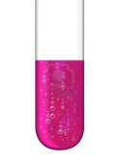
2 ml tween 80+ 16 ml Caldo Leethen Modificado (MLB)

10 ml 10 ml
90 ml Caldo Manitol Rojo Fenol 90 ml CaldoTSB Polimixina B
+ diluciones de suspensión de esporas + diluciones de suspensión de esporas

Incubar a 30° por 24 horas Incubar a 30 ° por 24 horas

Extracción de DNA y Real Time PCR según Ji Su Lim et al., 2011 (1) and Kamila Oliwa- Stasiak et al, 2011; (2).

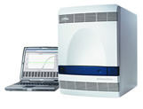

Secuencias de los oligonucleotidos usados en este estudio
Oligonucleotido | Secuencia (5′-3′)
BCFomp2 | CGCCTCGTTGGATGACG
BCRomp2 | GATATACATTCACTTGACTAATACCG
MotB-FAM-1 | FAM-TTCAAGCATCTTTGACAATTTTACTGCAT-BBQ

y Aislamiento en BACARA™ Chromogenic Media (BAM) (3; 4)

La identificación bioquímica VITEK® 2 bioMérieux.

También se evaluaron las fuentes de incertidumbre del ensayo en base al diagrama de Ishikawa causa efecto:
Equipamiento
Instrumental
Ambiente
Personal
Resultado

Método
Materiales

Para mantener todos los factores que afectan la incertidumbre del método bajo control, se establecieron programas de calibraciones para termómetros, material volumétrico, balanzas, pesas y se realizaron perfiles térmicos de incubadoras para garantizar la estabilidad y homogeneidad de la temperatura de incubación.
Se realizó una verificación prelimimar del método aplicando LOD (Limite de Detección) según: www.aoac.org/aoac_prod_imis/AOAC_Docs/Pubs/DEMO.xls. La Sensibilidad y Especificidad, fueron determinadas de acuerdo a la GUIA PARA LA VALIDACIÓN DE MÉTODOS MICROBIOLÓGICOS GUI-LE-05 Versión: 1 Fecha de entrada en vigencia: 26-junio-2013 del Organismo Argentino de Acreditación a los fines de poder evaluar la aplicabilidad del método de ensayo.
Resultados
Los resultados obtenidos para la PCR a tiempo real se detallan en las Tablas 1 a 5 y en las Figuras 1 a 5.
Tabla 1 Resultados de Real time PCR para Bacillus sp en sombra en polvo para ojos
Organismo | UFC/ g de muestra | Medios de cultivo
 |  | Manitol Polimixina B | TSB Polimixina B
6006 B. cereus emetico | 22 | (+) | (+)
 | 9 | (+) | (+)
 | ------ | (-) | (-)
49063 B. cereus | 19 | (+) | (+)
 | 6 | (+) | (+)
 | --- | (-) | (-)
35866 B. thuringiensis | 23 | (+) | (+)
 | 10 | (+) | (+)
 | ---- | (-) | (-)
15563 B. subtilis | 240 | (-) | (-)
 | 12 | (-) | (-)
 | -- | (-) | (-)

Figura 2 Taqman Real-Time PCR para Bacillus sp en sombra para ojos en polvo
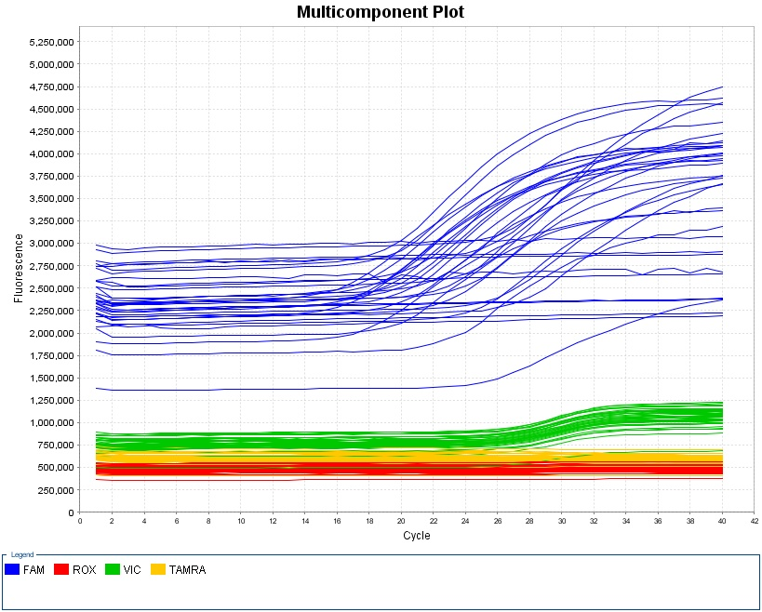
Tabla 2 Resultados Real Time PCR Bacillus sp en mascara
Organismo | ufc/ g de muestra | Medios de cultivo
 |  | Manitol Polimixina B | TSB Polimixina B
6006 B. cereus emetico | 22 | (+) | (+)
 | 9 | (+) | (+)
 | -- | (-) | (-)
49063 B. cereus | 19 | (+) | (+)
 | 5 | (+) | (+)
 | -- | (-) | (-)
35866 B. thuringiensis | 23 | (+) | (+)
 | 10 | (+) | (+)
 | -- | (-) | (-)
15563 B. subtilis | 236 | (-) | (-)
 | 117 | (-) | (-)
 | 21 | (-) | (-)

Figura 3 Taqman Real-Time PCR para Bacillus sp en mascara facial
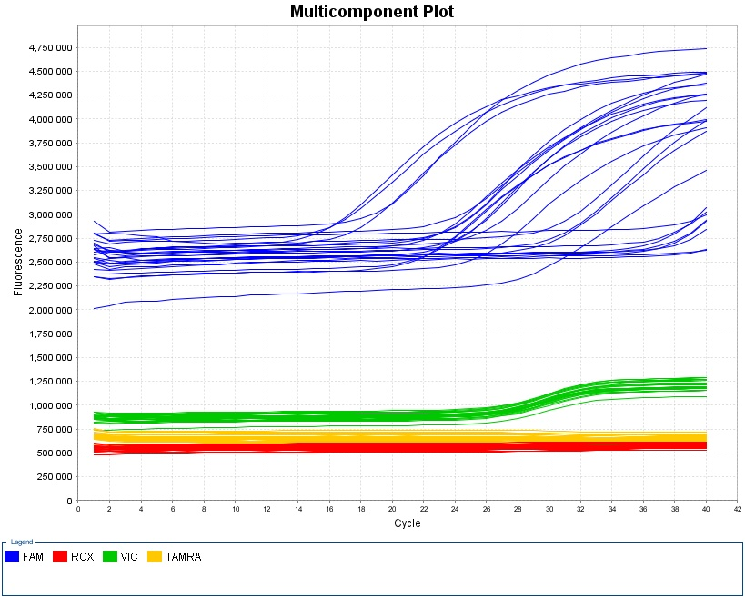

Tabla 3 Resultados de Real time PCR para Bacillus sp en delineador
Organism | ufc/ g de muestra | Medios de cultivo
 |  | Mannitol Polymyxin B | TSB Polymyxin B
6006 B. cereus emetico | 22 | (+) | (+)
 | 9 | (+) | (+)
 | -- | (-) | (-)
49063 B. cereus | 19 | (+) | (+)
 | 5 | (+) | (+)
 | -- | (-) | (-)
35866 B. thuringiensis | 23 | (+) | (+)
 | 10 | (+) | (+)
 | -- | (-) | (-)
15563 B. subtilis | 236 | (-) | (-)
 | 117 | (-) | (-)
 | 21 | (-) | (-)

Figura 4 Taqman Real-Time PCR para Bacillus sp en delineador para ojos
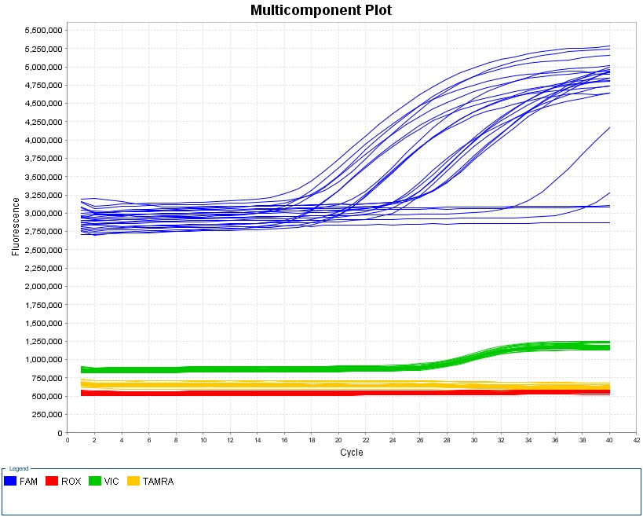
Tabla 4 Resultados de Real time PCR para Bacillus sp en crema para contorno de ojos
Organism | ufc/ g de muestra | Medios de cultivo
 |  | Mannitol Polymyxin B | TSB Polymyxin B
6006 B. cereus emetico | 221 | (+) | (+)
 | 91 | (+) | (+)
 | 10 | (+) | (+)
49063 B. cereus | 193 | (+) | (+)
 | 56 | (+) | (+)
 | 12 | (+) | (+)
15563 B. subtilis | 236 | (-) | (-)
 | 117 | (-) | (-)
 | 21 | (-) | (-)
35866 B. thuringiensis | 234 | (+) | (+)
 | 101 | (+) | (+)
 | 17 | (+) | (+)

Figure 5 Taqman Real-Time PCR para Bacillus sp en delineador para ojos
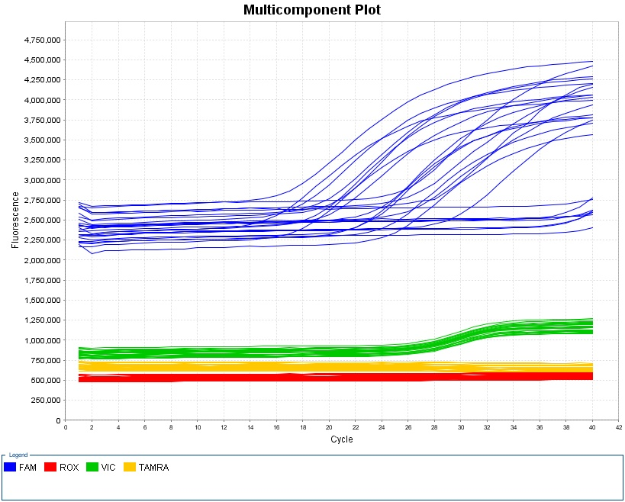

Todos los microorganismos identificados por VITEK® 2 bioMérieux correspondieron a las especies inoculadas.
El LOD obtenido fue:
Menor a 1 ufc/ g de muestra para delineador para ojos, mascara facial y sombra para ojos. Para crema para contorno de ojos fue de 1 ufc/ g de muestra.
Todos los miembros del grupo de B. cereus, probados, fueron detectados (sensibilidad). No fue detectado Bacillus subtilis (especificidad).
Los valores de sensibilidad y especificidad obtenidos fueron del 100% para todas las matrices ensayadas
Conclusiones:
De acuerdo a los resultados obtenidos de esta evaluación preliminar del método de screening PCR en tiempo real (PCR-q), motB fue efectivo para la detección del grupo B. cereus en sombra para ojos en polvo, mascara, crema para contorno de ojos y delineador para ojos.
No se detectaron interferencias en la PCR en tiempo real (PCR-q) en las matrices ensayadas por parte de los componentes de las muestras ni de los medios de cultivos selectivos ensayados de acuerdo a los controles internos de amplificación.
Con respecto al método convencional de cultivo según BAM, la incorporación de medios de enriquecimiento selectivo (Caldo Manitol Rojo Fenol y Caldo TSB Polimixina B permitieron una recuperación adecuada del grupo Bacillus cereus.
Referencias
- Ji Su Lim, Mi Ra Kim, Won Kim, and Kwang Won Hong, (2011) Detection and Differentiation of Non- Emetic and Emetic Bacillus cereus Strains in Food by Real-Time PCR. J. Korean Soc. Appl. Biol. Chem. 54 (1), 105-111.
- Kamila Oliwa- Stasiak, Olga Kolaj-Robin and Catherine C. Adley. (2011) Development of Real Time PCR Assays for Detection and Quantification of Bacillus cereus Group Species: Differentiation of B. weihenstephanensis and Rhizoid B. pseudomycoides Isolates from Milk. Appl. Environ. Microbiol. 77 (1):80.

(3) FDA, Bacteriological Analytical Manual. Chapter 23 Microbiological Methods for Cosmetics, 2001. http://www.fda.gov/Food/ScienceResearch/LaboratoryMethods/BacteriologicalAnalyticalManualBAM/ucm073598.htm
(4) FDA, Bacteriological Analytical Manual. Chapter 14, Bacillus cereus, 2012. http://www.fda.gov/Food/ScienceResearch/LaboratoryMethods/BacteriologicalAnalyticalManualBAM/ucm070875.htm

